**Правительство Российской Федерации**

**Федеральное государственное автономное образовательное** **учреждение высшего образования «Национальный исследовательский университет «Высшая школа экономики»**

Факультет компьютерных наук

Департамент программной инженерии

# Отчет к домашнему заданию по дисциплине

**«Архитектура вычислительных систем»**

**Вариант 15**

Работу выполнил:

Студент группы БПИ-194 Остапенко С.В.

**Москва 2020**

**Задача**

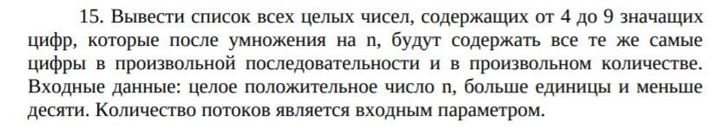

**Решение**

Чтобы проверить, содержит ли число те же самые цифры, что и то же самое число, умноженное на n, используется функция Fits (см. далее). Создаются два set<int>, для изначального числа, и числа умноженного на n. В них записываются в цикле записываются все цифры каждого из этих чисел. Класс Set<> был выбран, так как он автоматически удаляет все дубликаты, что сокращает время работы программы при последующем сравнении двух массивов данных. После этого через метод find во втором set<> ищутся все цифры из первого set<>, если хотя бы одна не находится, то возвращается false.

В main запускается введенное число потоков, каждый из которых выполняет метод Func (см. далее) для своего промежутка. В этом методе для каждого из введенного промежутка числа выполняется метод Fits. При возврате true, число записывается в вектор с ответами.

После выполнения всех потоков происходит сортировка вектора с ответами и вывод его на экран.

**Тестирование**

Первый пример будет запущен полностью по условию задачи, но следующие два примера будут проводить поиск нужных чисел только до 99999999, так как процесс поиска чисел в диапазоне, приведенном в условии, занимает много времени.

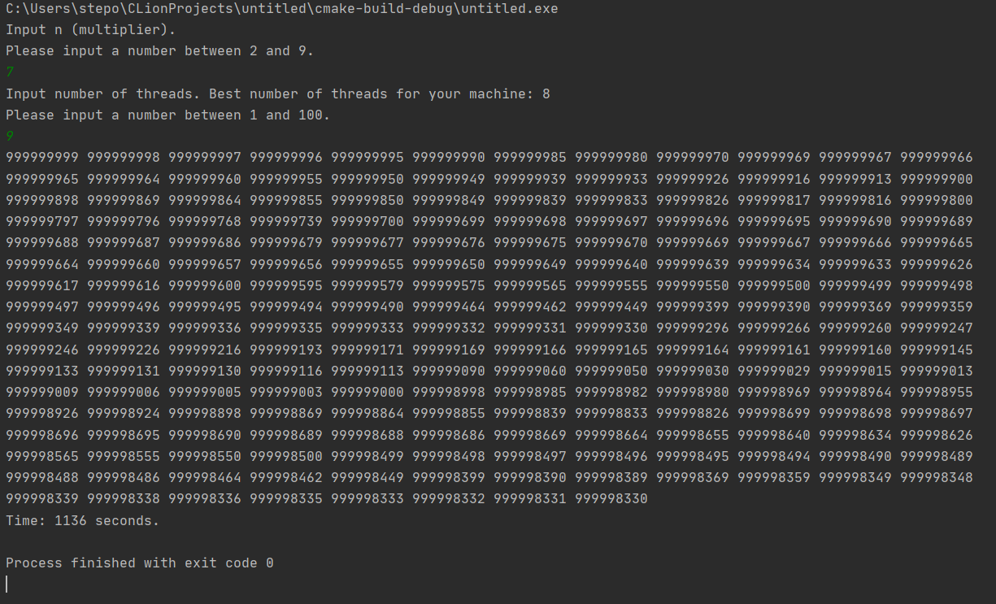

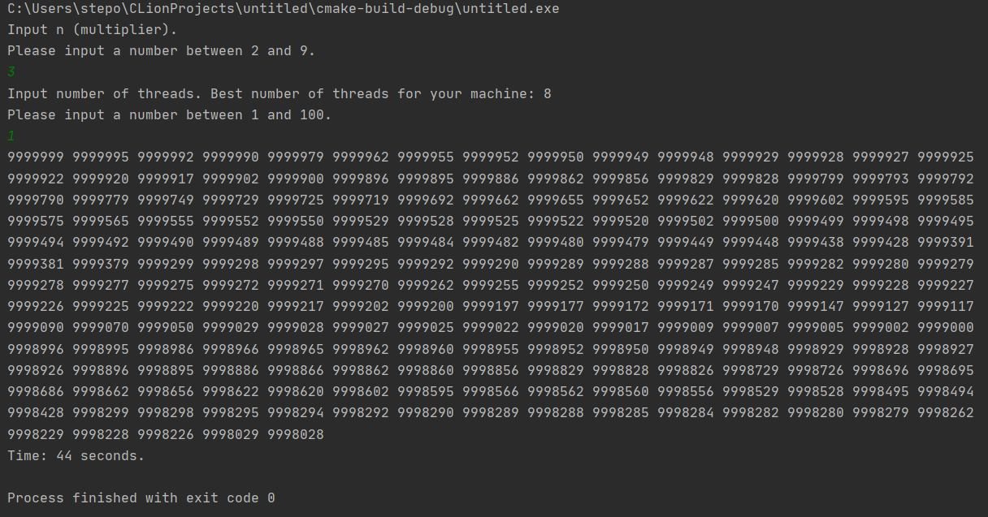

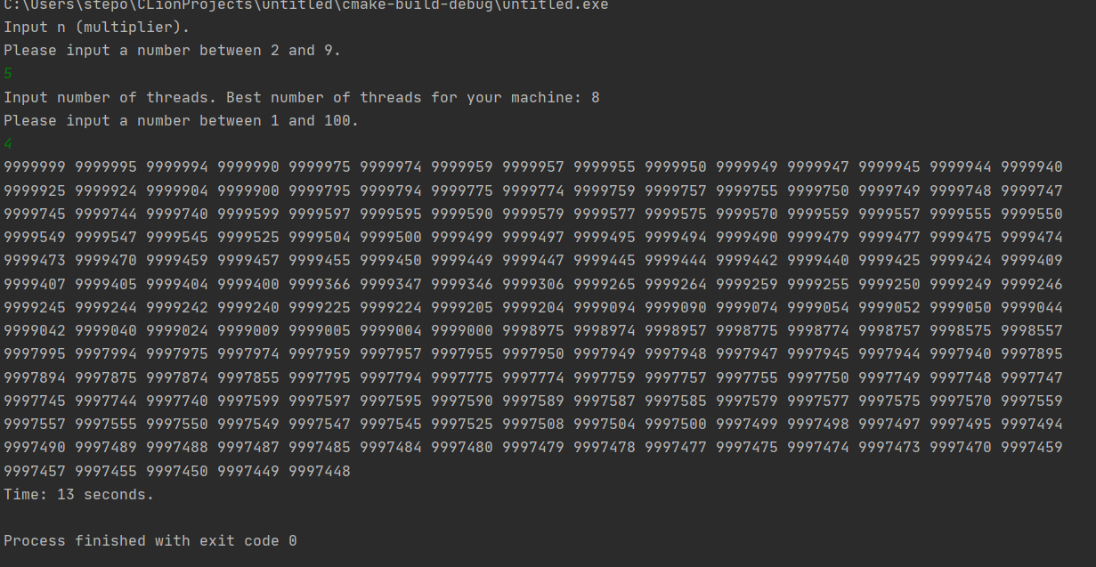

**Список литературы**

1. Блог программиста «Парадигмы параллельного программирования» (<https://pro-prof.com/forums/topic/parallel-programming-paradigms>);
2. YouTube канал «#SimpleCode» плейлист «Многопоточное программирование» (<https://www.youtube.com/watch?v=NawpxG81RRk&list=PLQOaTSbfxUtAc_RpyDiWCHq0YTzLtVSD0>);
3. SoftCraft «Практические приемы построения многопоточных приложений» (<http://www.softcraft.ru/edu/comparch/tasks/t03/>);
4. CyberForum «Таймер C++» (<https://www.cyberforum.ru/cpp-beginners/thread1149197.html>
5. Основные директивы использования OpenMP с примерами <http://mindhalls.ru/pragma-omp-directives-samples/>